开题报告
题目名称 | 基于红外干扰弹的光电对抗过程的仿真
题目来源 | 自拟课题 | 题目类型 | 理论研究 | 导师姓名
学生姓名 |  | 班级学号 |  | 专 业 | 信息对抗技术
一、课题背景和意义：
红外干扰弹是极其有效的红外对抗手段，它能将红外导弹引偏使其脱靶，从而确保军事平台的安全。为了研究红外干扰弹的工作原理及其进行光电对抗时工作过程，可以利用三维建模软件实现在不同情况中红外干扰弹发射后运动轨迹的仿真，模拟在不同环境和不同情况下红外干扰弹投放后的运动轨迹。
二、国内外研究现状：
国内对于红外干扰弹的研究，主要是针对红外干扰弹的干扰性能或是红外干扰弹运动特性等方面进行的。随着红外技术的不断发展，在红外制导技术不停地迭代更新的同时，红外制导导弹带来的威胁也在不断提升^{[1]}。想要提升基础设备在变幻莫测的战场上的生存能力，最大程度上的规避红外制导导弹带来的威胁，红外干扰技术就成为了掌握着关键的“核心”。目前，国内还没有太多关于红外干扰弹模拟仿真技术应用的系统。在战斗模拟方面，大多数模拟系统都是为驾驶员准备的飞行机模拟操作训练，只有很少一部分用于研究红外干扰弹抗干扰特性仿真^{[2]}。
目前北约各军事强国均大力发展红外干扰技术，几乎所有的战斗机、大飞机、直升机均装备了各种型号的红外干扰，其中 Chemring、Esterline、Lacroix、IMI 和 Orbital ATK 是最主要的红外干扰生产商^{[3]}。目前，红外干扰类型从作用形式上分类，主要包括传统型、改进型、高级型和特殊材料型；根据辐射特性可以分为点源干扰弹和面源干扰弹；根据载体类型可以分为机载干扰弹和舰载干扰弹^{[4]}。为了适应不断更新的需求与环境，无论是干扰弹本身还是其投放器，都在不断地朝着通用化、系列化、标准化的方向发展。随着科技的进步，先进红外探测技术和抗干扰技术都被应用在红外制导导弹上，为了抵抗这种日益加剧的红外威胁，红外干扰技术应运而生，同时，在与红外制导导弹对抗的过程中，对红外干扰弹干扰能力的要求也在不断提高^{[5]}。目前，国外成熟的红外对抗仿真软件中都包括有红外干扰的模块，其中大部分都对红外干扰弹的受力状态进行了简化分析，能够实现红外干扰弹的红外特性仿真，但实际应用时，又由于其构造模型过于简单，导致得到的仿真结果与实际情况不符。
面对这个难题，可以通过使用模拟仿真技术进行辅助，根据真实的武器数据与环境数据建立虚拟模型，通过使用仿真技术来进行模拟试验，既减小了实际试验的资源消耗，同时又能精简设计评审流程。
三、课题主要内容：
本设计的关键问题：
1.利用三维建模软件实现在不同情况中红外干扰弹发射后运动轨迹的仿真；
2.模拟在不同环境和不同情况下红外干扰弹投放后的运动轨迹。
主要研究内容：
1.整体模拟场景的搭建，以构造地形为基础，通过纹理与贴图进行场景优化，再结合光源与天空盒使得整体的虚拟场景更加贴近真实场景；
2.红外干扰弹和飞机的模型构建；
3.通过程序设计和对红外干扰弹的运动特性分析模拟出在不同情况下的运动轨迹；
4.静态场景与动态效果相结合，完成基于三维建模软件的红外干扰弹运动轨迹仿真，能直观观察到发射后红外干扰弹的运动轨迹。
四、简要研究方案：
通过对机载无动力燃烧型红外干扰弹的运动特性进行分析，确认有实施光电干扰的可能性，并根据研究结果进行仿真系统设计。具体研究方案如图1所示。
- 场景设计：地形设计为主要部分，地形通过高度图和RGBA图构建，利用贴图纹理优化地形搭建，利用天空盒与光源添加场景真实感。
- 飞机动态设计：包括飞机镜头切换和飞机操作设计，多个视角切换可更加清晰观察飞机飞行姿态，能更加直观的看到红外干扰弹发射轨迹；通过程序设计实现飞机的运动，尽可能使飞机飞行姿态达到真实效果。
- 对空导弹动态设计：为了能够更加深入的探究红外干扰弹是如何达到干扰效果的，这部分设计是必要的，设计分为两部分，分别是导弹发射和导弹运动轨迹设计。通过对红外干扰弹在两种不同情况下的干扰机理进行分析，得到对空导弹轨迹的程序设计。
- 红外干扰弹动态设计：本文设计重点。设计分为两部分，分别是红外干扰弹发射和红外干扰弹运动轨迹设计。通过对红外干扰弹的运动学特性进行分析，得到红外干扰弹轨迹的程序设计。
- 粒子效果设计：为了使红外干扰弹与对空导弹的轨迹清晰可见，并且使画面更加真实，可添加粒子特效，进一步优化整体画面效果。
- 系统界面设计：包含主界面设计，参数调整界面设计和场景切换三部分，使操作系统变得灵活快捷。
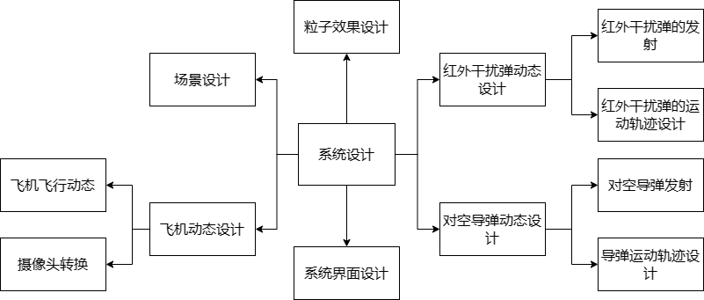
图1 具体研究方案

五、日程安排：
第1-2周：查阅课题相关的文献和技术资料（中英文），按要求撰写开题报告；
第3-4周：学习相关理论知识和软件使用方法；
第5-6周：利用所学知识和软件，进行虚拟场景和飞行机模型的搭建；
第7-8 周：建立红外干扰弹仿真模型，开始进行程序设计，提交中期报告；
第9-10周：进行对应的红外干扰弹飞行轨迹程序设计；
第11-12 周：完成不同情况下红外干扰弹飞行轨迹模拟，优化场景模型贴图，对整体程序进行调试修改；
第13-14周：完成外文文献的翻译，整理论文相关工作；
第15-16周：修改、查重论文，准备答辩。
参考文献
- 马贤杰,李国平,王洪静,等.国外红外导引头及红外诱饵发展历程与展望[J].航天电子对抗,2020,36(03):58-64.
[2] 胡朝晖,陈凯,闫杰.红外诱饵弹投放装置控制参数研究[J].红外与激光工程,2008,(03):396-399.
[3] 吴晓迪,黄超超.多枚红外诱饵弹运动轨迹仿真[J].激光与红外,2015,45(12):1473-1476.
[4] 陈永科,杨艾军,王华,等.基于Unity的虚拟战场地理环境构建[J].兵工自动化,2014,33(07):20-23.
[5]童奇,李建勋,童中翔,等.机载红外诱饵作战使用方法[J].红外与激光工程,2015,44(02):419-427.
指导教师意见
同意开题。
指导教师(签字): 2024年03月04日
学院意见
通过
学院院长(签字): 2024年03月11日
填表说明: 题目类型: 1、工程设计； 2、应用研究； 3、理论研究； 4、其它；（选1、2、3、4）。
题目来源: A、自拟课题； B、民用科研课题；C、国防科研课题；（选A、B、C）。
开题报告内容使用宋体小四字号。

